第一次章节上机报告
A.上机题目：编写一个程序，程序提供两种功能：
1.根据用户输入的年份输出该年日历。
2.根据用户输入的日期，输出该天星期。
B.题目分析：
1.该程序要实现两个功能，说明在人机交互时需要参数进行选择。可以用main()的命令行参数，也可以使用Scanner类进行人机交互，使得两种功能得以切换，此次我选择了后者。
2.功能一要求根据输入的年份输出该年的日历，那么意味着，我们需要确定一个基准日期，根据这个基准日期，来把握某年某月的第一天是星期几。然后进行输出。经过查询，1900.1.1是星期一，便以此为基准进行日历输出。
3.功能二要求根据用户输入的日期，输出该天星期。根据功能一的某个得到某年某月第一天是星期几的函数，我们可以借此，通过求余把该月具体某一天的星期求出来。
C.程序设计：
1.先用Scanner类使得人机交互，让计算机得到选择的功能。同时，为了方便，对于该程序我进行了循环，即每实现一次功能后，可以继续使用，不会直接推出，同时，设置除功能1，2两种按键以外其他按键可以是该程序结束，并配上文字说明，使得交互自然。
2.功能一的实现需要a遍历该年的每个月，b计算该月第一天是周几，c每个月开始打印。其中b，计算该月第一天只需计算从该月第一天到1900.1.1经过了多少天，然后对%7即可，则0代表周天，1代表周一等等。c,第一行是周天到周一，第二行，从该月第一天的星期下面开始,日子每次自增并逐个打印，每次到周六或月末要换行，然后循环打印每个月即可。
D.编程过程：
1.我先制作功能一，过程中比较顺利，最大的问题出现在当判断每个月第一天的时候，出现了闰年二月最后一天和三月第一天同一星期的情况。经过检查，问题出现在，我没有考虑到本年是闰年时2月多一天，之前按照平年计算每个月，二月总是在闰年这一年少一天，故出现该状况，最后进行闰年判断纠正。
2.运用Scanner类时，刚开始没用搞懂这个类具体如何使用。一会儿在main()里面实例化，然后运用.close()方法关掉,一会儿在子函数里继续实例化Scanner类。多次实例化，然后.close()方法不熟练，又加上使用了while()循环，导致总是报错。最后经过修改，将main()里面的Scanner实例化后当作参数传入函数里，则函数内部可以直接使用.nextInt()方法读取下一个数，无需在函数内部继续实例化Scanner.最后，在main()最后运用Scannerde的.close()方法关掉即可。
E.程序结果：
1.功能一（2024年）
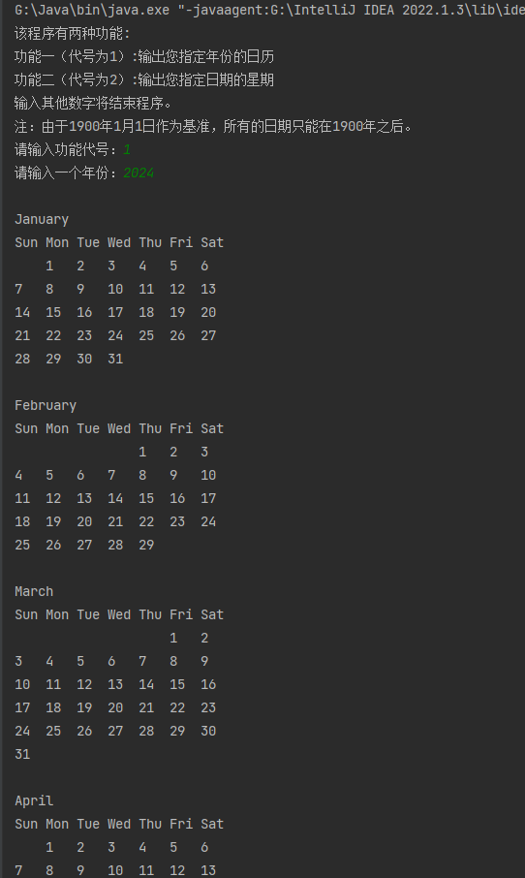
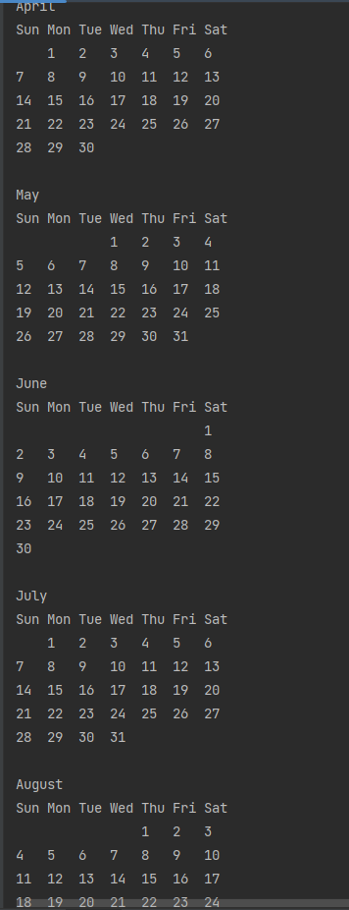
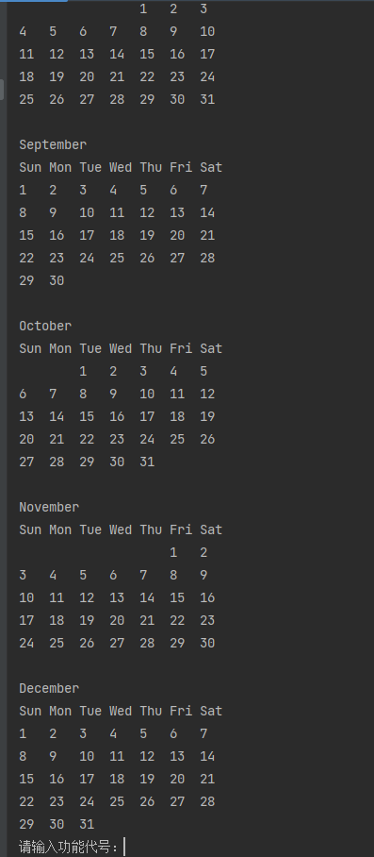
功能二（2024.2.29）
